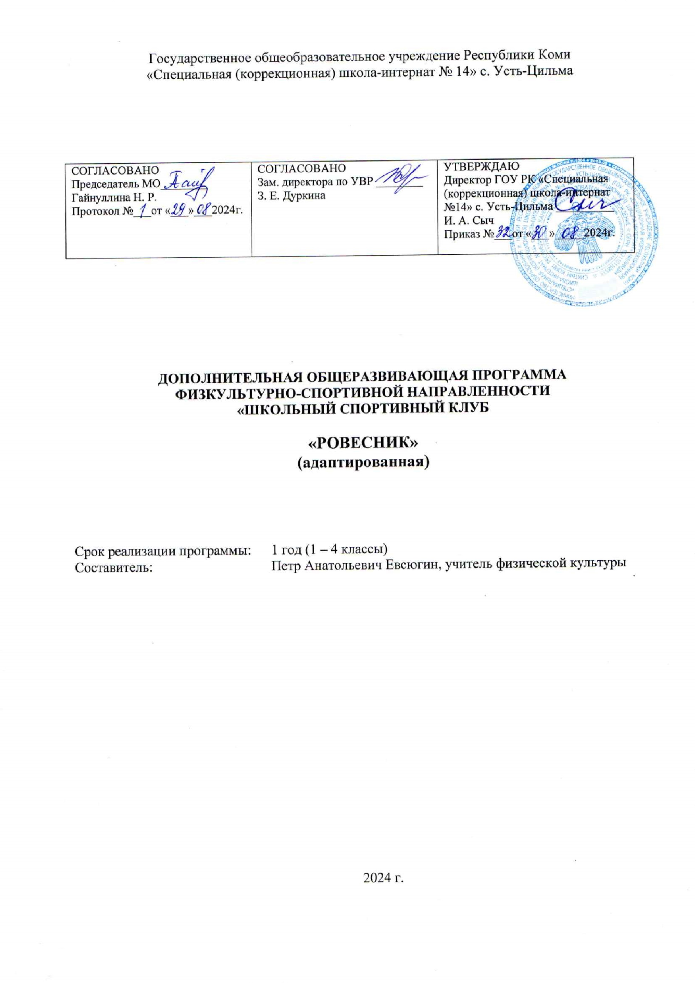

**Пояснительная записка**

Дополнительная общеразвивающая программа составлена на основе программ специальных (коррекционных) образовательных учреждений VIII вида, 0-4 классы, под редакцией И.М. Бгажноковой - М.: Просвещение 2011г.

**Цель:** всестороннее развитие личности обучающихся в процессе приобщения их к физической культуре, коррекции недостатков психофизического развития, расширении индивидуальных двигательных возможностей, социальной адаптации.

**Реализация данной цели связана с решением следующих образовательных задач:**

* укрепление здоровья и закаливание организма, формирование правильной осанки;
* формирование и совершенствование двигательных умений и навыков;
* развитие двигательных способностей в процессе обучения;
* коррекция нарушений физического развития;
* раскрытие возможных избирательных способностей и интересов обучающегося для освоения доступных видов спортивно-физкультурной деятельности;
* формирование и воспитание гигиенических навыков при выполнении физических упражнений;
* формирование установки на сохранение и укрепление здоровья, навыков здорового и безопасного образа жизни;
* поддержание устойчивой физической работоспособности на достигнутом уровне;
* формирование познавательных интересов, сообщение доступных теоретических сведений по физической культуре;
* воспитание достаточно устойчивого интереса к занятиям физическими упражнениями;
* воспитание нравственных, морально-волевых качеств (настойчивости, смелости), навыков культурного поведения;
* содействие военно-патриотической подготовке.

**Общая характеристика школьного спортивного клуба**

В соответствии с концепцией структуры и содержания образования в области физической культуры предметом обучения в основной школе является двигательная и физическая деятельность с общеразвивающей направленностью. В процессе овладения этой деятельностью у обучающихся не только совершенствуются физические качества, но и активно развиваются сознание и мышление, творческие способности и самостоятельность.

Программа направлена на:

— реализацию принципа вариативности, обосновывающего планирование учебного материала в соответствии с половозрастными особенностями обучающихся, материально-технической оснащенностью учебного процесса (спортивный зал, спортивные пришкольные площадки), региональными климатическими условиями;

— реализацию принципа достаточности и сообразности, определяющего распределение учебного материала в конструкции основных компонентов двигательной (физкультурной) деятельности, особенностей формирования познавательной и предметной активности обучающихся;

— соблюдение дидактических правил «от известного к неизвестному» и «от простого к сложному», ориентирующих выбор и планирование учебного содержания в логике поэтапного его освоения, перевода учебных знаний в практические навыки и умения, в том числе и в самостоятельной деятельности;

— расширение межпредметных связей, ориентирующих планирование учебного материала, всестороннее раскрытие взаимосвязи и взаимообусловленности изучаемых явлений и процессов;

— усиление оздоровительного эффекта, достигаемого в ходе активного использования обучающимися освоенных знаний, способов и физических упражнений в физкультурно-оздоровительных мероприятиях, режиме дня, самостоятельных занятиях физическими упражнениями.

Педагогическая целесообразность образовательной программы заключается в том, чтобы помочь детям найти себя в быстро меняющемся мире событий и информации, закалить волю и характер, стать сильнее, благороднее, научиться находить оптимальные решения в различных ситуациях с помощью занятий.

**Структура рабочей программы**

Структура и содержание спортивного клуба задаются в предлагаемой программе в конструкции двигательной деятельности с выделением соответствующих учебных разделов: «Гимнастика», «Лёгкая атлетика», «Лыжная подготовка», «Игры».

В содержание раздела «Гимнастика» включены физические упражнения, которые позволяют воздействовать на различные звенья опорно-двигательного аппарата, мышечные группы и системы, корригировать недостатки развития.

Раздел «Лёгкая атлетика» включают ходьбу, бег, прыжки и метания. Занятия лёгкой атлетикой помогают тренеру научить обучающихся всем этим жизненно важным двигательным навыкам.

Раздел «Лыжная подготовка» в условиях коррекционной школы проводится при температуре до -15 градусов без ветра и до 10 градусов с несильным ветром, разрешение медсестры школы – обязательно. При проведении занятий по лыжной подготовке особое внимание должно быть уделено технике безопасности и охране здоровья обучающихся.

В раздел «Игры» включены подвижные и спортивные игры. Включённые в программу игры направлены на развитие внимания, памяти, инициативы, выдержки, восприятия, пространственных и временных ориентиров, последовательности движений.

Темы из раздела «Общеразвивающие упражнения» распределены по разделам базовых видов спорта и дополнительно сгруппированы внутри разделов по признакам функционального воздействия на развитие основных физических качеств. Такое изложение материала позволяет тренеру отбирать физические упражнения и объединять их в различные комплексы, планировать динамику нагрузок и обеспечивать преемственность в развитии основных физических качеств, исходя из половозрастных особенностей обучающихся, степени освоенности ими этих упражнений, условий проведения различных форм занятий, наличия спортивного инвентаря и оборудования.

В результате занятий в спортивном клубе у обучающихся повышается уровень физического развития, улучшается состояние здоровья, формируются общие и специфические учебные умения, способы познавательной и предметной деятельности.

Дополнительная общеобразовательная программа рассчитана на 34 ч на один год (по 1часу в неделю). Работа в спортивном клубе ведётся с детьми из 1 -4 классов.

**Содержание общеобразовательной программы**

**Общие сведения**

Значение физических упражнений для здоровья человека. Режим дня и личная гигиена. Формирование понятий: опрятность, аккуратность. Физическая нагрузка и отдых.

**Гимнастика**

**Теоретические сведения**

Элементарные сведения о скорости, ритме, темпе, степени мышечных усилий.

**Практический материал**

Построение в шеренгу и колонну. Выполнение основной стойки по команде «Смирно!»; выполнение команд «Вольно!», «Равняйсь!», «Шагом марш!», «На месте стой!»; размыкание в шеренге и колонне на месте; построение в круг колонной и шеренгой; повороты на месте налево и направо по командам «Налево!» и «Направо!»; размыкание и смыкание приставными шагами в шеренге. Перестроение из колонны по одному в колонну по два последовательными поворотами налево, направо по команде «шагом марш». Расчёт по порядку.

Акробатические упражнения: перекаты в группировке. Из положения лёжа на спине «мостик», 2-3 кувырка вперёд (строго индивидуально).

Гимнастические упражнения прикладного характера: передвижение по гимнастической стенке вверх и вниз, горизонтально лицом и спиной к опоре одноимёнными и разноимёнными способами, перелезание со скамейки на скамейку произвольным способом, вис стоя спереди, сзади, зависом одной и двумя ногами (с помощью), ходьба по гимнастической скамейке с различным движением рук, ходьба на четвереньках по бревну.

**Легкая атлетика**

**Теоретические сведения**

Ознакомление обучающихся с правильным положением тела во время выполнения ходьбы, бега, прыжком, метаний. Значение правильной осанки при ходьбе.

**Практический материал**

Ходьба: Ходьба в медленном, среднем и быстром темпе. Ходьба со сменой положений рук. Ходьба с открытыми и закрытыми глазами.

Бег: понятие высокий старт, медленный бег до 2 мин., бег с чередованием с ходьбой, челночный бег, бег на скорость, понятие эстафетный бег.

Прыжки: с ноги на ногу с продвижением вперёд, прыжки в длину согнув ноги, ознакомление с прыжком с разбега способом перешагивания.

Метания: метание малого мяча правой-левой рукой на дальность и в цель.

**Лыжная подготовка**

**Теоретические сведения**

Лыжный инвентарь; выбор лыж и палок. Обувь и одежда лыжника. Правила поведения на занятиях по лыжной подготовке.

**Практический материал**

Построение в колонну и шеренгу с лыжами. Выполнение команд: «становись», «равняйсь», «смирно», «вольно». Передвижение скользящим шагом по лыжне, подъём ступающим шагом на склон, спуск в основной стойке, повороты направо, налево вокруг пяток лыж, передвижение на лыжах до 1км за урок.

**Игры**

**Теоретические сведения**

Правила игр. Элементарные игровые технико-тактические взаимодействия (выбор места, взаимодействие с партнёром, командой и соперником).

Игры с бегом и прыжками: «Белые медведи», «Пятнашки маршем», «Салки», «Рыбаки и невод», «Третий лишний».

Игры с бросанием и ловлей: «Метко в цель», «Охотники и утки», «Снайпер», «Зоркий глаз».

Коррекционные игры: «Товарищи командиры», «Волшебный мешок», «Смекалистый», «Два сигнала».

Игры с элементами О.Р.У. «Самые сильные», «Совушка», «Слушай сигнал», Удочка», «Мяч соседу».

**Общеразвивающие физические упражнения** на развитие основных физических качеств

Основные положения и движения рук, ног, туловища, головы, выполняемые на месте и в движении. Сочетание движений ног, туловища с одноимёнными и разноимёнными движениями рук. Дыхательные упражнения и упражнения для формирования правильной осанки. Простые комплексы общеразвивающих и корригирующих упражнений, комплексы упражнений с предметами.

**Тематический план**

|  |  |  |  |
| --- | --- | --- | --- |
|  | **Наименование раздела** | **Количество часов** | **Практические виды работы на уроке** |
| 1 | Игры | 10 | Выбор, взаимодействие, ловля, передача, бросок, удар |
| 2 | Гимнастика | 7 | Равняйсь», «смирно», лазание, вис, упор, кувырок, перекат, соскок, сед |
| 3 | Лёгкая атлетика | 8 | Ходьба, бег, метание, прыжки, приседание, толчок, мах |
| 4 | Лыжная подготовка | 9 | Подьём, спуск, шаг, прокат, поворот, толчок |

**Планируемые предметные и личностные результаты освоения дополнительной общеобразовательной программы**

**Предметные результаты:**

Минимальный уровень:

- представления о физической культуре как средстве укрепления здоровья, физического развития и физической подготовки человека;

-выполнение комплексов утренней гимнастики под руководством тренера;

-знание основных правил поведения на занятиях в спортивном клубе и осознанное их применение;

-выполнение несложных упражнений по словесной инструкции при выполнении строевых команд;

-представления о двигательных действиях;

-знание основных строевых команд;

-подсчёт при выполнении общеразвивающих упражнений;

-ходьба в различном темпе с различными исходными положениями;

-взаимодействие со сверстниками в организации и проведении подвижных игр, элементов соревнований;

- участие в подвижных играх и эстафетах под руководством тренера;

-знание правил бережного обращения с инвентарём и оборудованием, соблюдение требований техники безопасности в процессе участия в физкультурно-спортивных мероприятиях.

Достаточный уровень:

-практическое освоение элементов гимнастики, легкой атлетики, лыжной подготовки, спортивных и подвижных игр;

-самостоятельное выполнение комплексов утренней гимнастики;

-владение комплексами упражнений для формирования правильной осанки и развития мышц туловища;

-выполнение основных двигательных действий в соответствии с заданием тренера: бег, ходьба, прыжки и др.;

-подача и выполнение строевых команд, ведение подсчёта при выполнении общеразвивающих упражнений.

-совместное участие со сверстниками в подвижных играх и эстафетах;

-оказание посильной помощь и поддержки сверстникам в процессе участия в подвижных играх и соревнованиях;

-знание способов использования различного спортивного инвентаря в основных видах двигательной активности и их применение в практической деятельности;

-знание правил и техники выполнения двигательных действий, применение усвоенных правил при выполнении двигательных действий под руководством тренера;

-знание и применение правил бережного обращения с инвентарём и оборудованием в повседневной жизни;

-соблюдение требований техники безопасности в процессе участия в физкультурно-спортивных мероприятиях.

**Личностные результаты:**

- понимание нравственного содержания собственных поступков, поступков окружающих людей;

- ориентация в поведении на принятые моральные нормы;

- сопереживание и помощь тренеру и окружающим детям;

- освоение правил здорового образа жизни;

- готовность к безопасному и бережному поведению в природе и обществе.

**Формирование базовых учебных действий**

**Личностные учебные действия:**

-осознание себя в роли обучающегося, заинтересованного посещением занятий в спортивном клубе.

-осознание себя в роли члена семьи, друга;

-способность к осмыслению социального окружения, своего места в нём;

-принятие соответствующих возрасту ценностей и социальных ролей;

-положительное отношение к окружающей действительности, готовность к организации взаимодействия с ней и эстетическому её восприятию;

-целостный, социально ориентированный взгляд на мир в единстве его природной и социальной частей;

-самостоятельность в выполнении учебных заданий, поручений, договорённостей;

-понимание личной ответственности за свои поступки на основе представлений об этических нормах и правилах поведения в современном обществе.

**Коммуникативные учебные действия:**

- вступать в контакт и работать в коллективе;

- использовать принятые ритуалы социального взаимодействия с занимающимися в спортивном клубе и тренером;

- обращаться за помощью и принимать помощь;

- слушать и понимать инструкцию к учебному заданию;

- сотрудничать с тренером и сверстниками в разных ситуациях;

- доброжелательно относиться, сопереживать, конструктивно взаимодействовать с людьми.

**Регулятивные учебные действия:**

- соблюдать правила внутреннего распорядка;

- выполнять задания, данные тренером;

- активно участвовать в деятельности.

**Познавательные учебные действия:**

- выделять некоторые существенные, общие и отличительные свойства хорошо знакомых предметов;

- делать простейшие обобщения, сравнивать, классифицировать на наглядном примере;

- наблюдать под руководством взрослого за предметами и явлениями окружающей действительности.

Календарный учебный график

ГОУ РК «Специальная (коррекционная) школа-интернат №14» с. Усть-Цильма

на 2024/2025 учебный год

**Даты начала и окончания учебного года**

Дата начала учебного года: 2 сентября 2024 года

Дата окончания учебного года:

* для 1 – 4 классов – 26 мая 2025 года

**Режим работы школы** – пятидневная учебная неделя.

Занятия проводятся после окончания уроков.

**Периоды учебных занятий и каникул**

Продолжительность учебного года:

* 1 дополнительный, 1 класс – 33 учебные недели
* 2 – 4 классы - 34 учебные недели

1 дополнительный, 1 класс

|  |  |  |  |  |
| --- | --- | --- | --- | --- |
| Четверть | Период учебной четверти | Кол-во  учебных недель | Период каникул | Кол-во календарных дней |
| I | 02.09.24 г.-25.10.24 г. | 8 | 26.10.24 г. – 04.11.24 г. | 10 |
| II | 05.11.24 г.-27.12.24 г. | 8 | 28.12.24 г.- 08.01.25 г. | 12 |
| III | 09.01.25 г.-16.02.24 г.  26.02.24 г.-22.03.24 г. | 6  4 | 17.02.24 г.-25.02.24 г.  23.03.24 г.-31.03.24 г. | 9  9 |
| IV | 31.03.25 г.-26.05.25 г. | 7 | 27.05.25 г. – 31.08.25 г. |  |
| Итого: |  | 33 |  | 38 |

2 - 4 классы

|  |  |  |  |  |
| --- | --- | --- | --- | --- |
| Четверть | Период учебной четверти | Кол-во  учебных недель | Период каникул | Кол-во календарных дней |
| I | 02.09.24 г.-25.10.24 г. | 8 | 26.10.24 г. – 04.11.24 г. | 10 |
| II | 05.11.24 г.-27.12.24 г. | 8 | 28.12.24 г.- 08.01.25 г. | 12 |
| III | 09.01.25 г.- 21.03.25 г. | 11 | 22.03.25 г.-30.03.25 г. | 9 |
| IV | 31.03.25 г.- 24.05.24 г. | 7 | 27.05.25 г. – 31.08.25 г. |  |
| Итого: |  | 34 |  | 31 |

**Учебно – методическое и материально - техническое обеспечение**

1. Учебно – методическое обеспечение:

- Программы специальных (коррекционных) образовательных учреждений VIII вида, 0-4 классы, под редакцией И.М. Бгажноковой - М.: Просвещение, 2011г.

Технические средства:

- персональный компьютер (ноутбук).

1. Учебно – практическое оборудование:

- гимнастические: палки, скакалки, мячи малые, маты, конь, козёл, подкидной мостик, бревно напольное (3м), обручи пластиковые;

- мячи: баскетбольные, футбольные, волейбольные;

- лыжи детские с креплениями, лыжные палки, лыжные ботинки;

- планка для прыжков в высоту, стойка для прыжков в высоту;

- кегли;

- сетка волейбольная;

- лента финишная;

- рулетка измерительная;

- свисток, секундомер.

**Календарно-тематическое планирование**

|  |  |  |  |  |
| --- | --- | --- | --- | --- |
| **№**  **урока** | **Темы уроков** | **Дата проведения урока** | **Корректировка программы** | **Согласовано** |
|  | **Легкая атлетика** |  |  |  |
| 1 | Метание мяча в цель. |  |  |  |
| 2 | Прыжки в длину с места. |  |  |  |
| 3 | Челночный бег 3х10 м. |  |  |  |
| 4 | Прыжки в высоту способом перешагивания. |  |  |  |
| 5 | Чередование бега и ходьбы. |  |  |  |
|  | **Гимнастика** |  |  |  |
| 6 | Лазание и перелезание через препятствие. |  |  |  |
| 7 | Упражнение в равновесии. |  |  |  |
| 8 | Акробатические упражнения. |  |  |  |
| 9 | О.Р.У. и корригирующие упражнения. |  |  |  |
|  | **Подвижные игры** |  |  |  |
| 10 | Игры с ловлей и метанием. |  |  |  |
| 11 | Игры с бегом и прыжками. |  |  |  |
| 12 | Коррекционные игры. |  |  |  |
| 13 | Игры с элементами О.Р.У. |  |  |  |
| 14 | Игры с бегом. |  |  |  |
| 15 | Игры с прыжками. |  |  |  |
|  | **Лыжная подготовка** |  |  |  |
| 16 | Ступающий шаг. |  |  |  |
| 17 | Ходьба скользящим шагом. |  |  |  |
| 18 | Спуск с горы в высокой стойке. |  |  |  |
| 19 | Подъём ступающим шагом. |  |  |  |
| 20 | Повороты на месте переступанием. |  |  |  |
| 21 | Спуск с горы в основной стойке. |  |  |  |
| 22 | Подъем ступающим шагом. |  |  |  |
| 23 | Подвижные игры на лыжах. |  |  |  |
| 24 | Передвижение в быстром темпе до 50метров. |  |  |  |
|  | **Подвижные игры** |  |  |  |
| 25 | Коррекционные игры. |  |  |  |
| 26 | Эстафеты и игры. |  |  |  |
| 27 | Ловля мяча двумя руками. Игры с ловлей. |  |  |  |
| 28 | Игры с элементами О.Р.У. |  |  |  |
|  | **Гимнастика** |  |  |  |
| 29 | Лазание и перелезание. |  |  |  |
| 30 | Упражнения в равновесии. |  |  |  |
| 31 | Акробатические упражнения. |  |  |  |
|  | **Легкая атлетика** |  |  |  |
| 32 | Прыжки в высоту способом перешагивания. |  |  |  |
| 33 | Метание мяча в цель. |  |  |  |
| 34 | Прыжки в длину с места. |  |  |  |